(a) original image and its histogram

如同上次作業

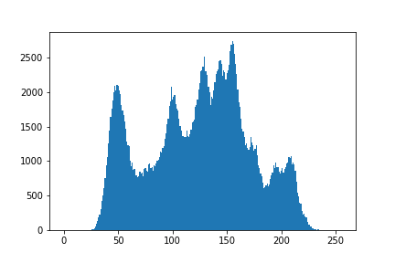

(b) image with intensity divided by 3 and its histogram

將原本 pixels 除以 3 並取4捨5入後， 同上次作業計算 0~255 的值出現次數

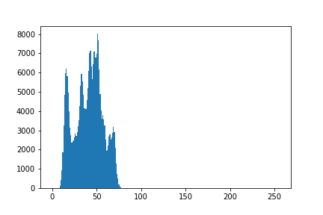

(c) image after applying histogram equalization to and its histogram

另外見一個 對應表格，將上面統計的值套入值方圖均值話的公試後，將對應值紀錄在對應表格中。

最後將上途中每個 pixel 依對應表中的規則做轉換

